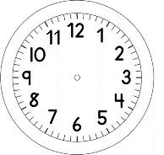

INÍCIO:

PORTUGUÊS
CONTINUE ESCREVENDO A HISTÓRIA, CONFORME MOSTRAM AS IMAGENS.

ALGUNS MINUTOS MAIS TARDE, ENTRA UMA SENHORA BAIXINHA E RECHONCHUDA ENTRA NA CLASSE...




